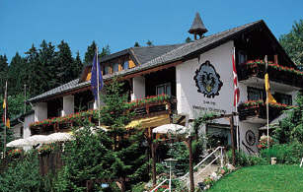

Lodging

At the end of this lesson you will be able to request information about lodging and accommodations. In order to achieve this objective you will:

Find a Place to Stay

- Extract information about housing from ads
- Discuss renting a house/apartment/room
- Rent an apartment for you and your family
- Specify what kind of accommodations you need
- Fill out and understand the terms of a rental agreement

Make a Hotel Reservation

- Reserve a room in a hotel
- Register for a room in a hotel
- Give and seek information about the location of the nearest hotel
- Request size of rooms and amenities
- Ask for rates and hotel facilities
- Ask about room amenities

Operate a Household

- Discuss the physical conditions of the house
- Discuss utility costs
- Describe maintenance problems
- Talk about household chores
- Describe furniture
- Give descriptions of appliances
- Compare living arrangements
- Explain the use of cleaning services
- Discuss types of rooms, furniture, and appliances

Looking for a Place to Stay

You have just arrived in Calw, where you will be staying for an extended period of time. As you check into a small hotel, you find out that the receptionist’s sister has an apartment for rent. Lucky you!

SSG Peters: Guten Tag. Wir hätten gern zwei Einzelzimmer mit Bad.
Empfangschef: Wir haben noch zwei Zimmer frei. Wie lange bleiben Sie?
SFC Barker: Nicht lange. Wir suchen eine vier-Zimmer Wohnung mit Einbauküche.
Empfangschef: Oh! Meine Schwester vermietet gerade eine schöne vier-Zimmer Wohnung.
SSG Peters: Ist eine Geschirrspülmaschine in der Küche?
Empfangschef: Ich glaube, ja. Sie sind kein grosser Fan vom Abspülen?
SSG Peters: Nein! Ich will keine Wäsche waschen und auch nicht bügeln. Gibt es hier eine Reinigung?
Empfangschef: Ja, sie ist gleich um die Ecke.
SFC Barker: Wie teuer ist die Miete inklusive Nebenkosten?
Empfangschef: Das weiß ich nicht. Hier ist die Telefonnummer meiner Schwester. Rufen Sie sie an.
SSG Peters: Vielen Dank. Ich hole unser Gepäck.
SFC Barker: Ja, vielen Dank. Können Sie uns bitte morgen früh um 6:30 Uhr wecken?
Empfangschef: Gerne. Hier sind Ihre Schlüssel. Ich wünsche Ihnen einen schönen Tag. Viel Glück bei der Wohnungssuche!
---------------------------------------------------------------------------------------------------------
Create a dialogue with your partner using the vocabulary, and practice checking into a German hotel. Ask about accommodations, availability, service, luggage, etc.
1. Find a Place to Stay

Exercise 1 (Group Exercise)

Go over the 10 points outlined in the Cultural Notes with your instructor in German, and discuss the differences and similarities of preparing for renting in Germany and the US.

Mietkosten in Deutschland

The amount you will pay for rent in Germany depends primarily on the location. The m² size and the age of the apartment are also important. The average apartment size in Germany is 86,7m². 25% of German apartments were built before 1948, 50% were built between 1949 and 1978, and 25% were built after 1979. The table below shows the approximate Euro amounts for apartment sizes and years of construction.

 | Mietkosten pro m²
m²
unter 40 | €6,67
40-60 | €5,55
60-80 | €5,40
80-100 | €5,40
100-120 | €5,32
120 und mehr | €5,11
Baujahr
bis 1900 | €4,75
1901-1918 | €5,02
1919-1948 | €5,02
1949-1978 | €5,47
1979-1986 | €5,62
1987-1990 | €5.68
1991-1993 | €6,60
1994-1996 | €6,64

Exercise 2

The instructor will ask each of the students m² and year-related questions regarding the table above.
Beispiel: Question: Wie hoch ist der Mietkostenpreis pro m² für eine Wohnung mit
92 m²?
Answer: Der Mietkostenpreis pro m² ist €5,40.

NOTE: In Germany, the area of structures is measured in square meters. 1 quadrat meter – square meter, sq.m., m². 1 sq.m. = approx. 10 sq.ft.

Exercise 3

Since a rental agreement is a legal contract, its language can be quite complicated. Go over the rental agreement below with your instructor and fill in the blanks. Have him/her explain the “fine print” to you. You will not need to remember all the vocabulary in the agreement.

Mietvertrag
Zwischen _____________________________________________________________
In_________________________________________________________als Vermieter
und__________________________________________________________________
in____________________________als Mieter wird folgender Mietvertrag geschlossen:

1. Mieträume:

1. Auf dem Grundstück___________________________________________________
werden zur Benutzung als Wohnung folgende Räume vermietet:

______________________________ bestehend aus ____Zimmern,
(Geschoss, links/rechts/Mitte) _____________________________________________
__________ Küche, _________ Flur, _________ Bad, _________ WC, ________
Kellerraum, ________ Bodenraum.
2. Mitvermietet werden ________Garage/Stellplatz sowie ______________ m² Garten.
3. Die Wohnfläche beträgt ___________ m².
4. Der Mieter ist berechtigt, folgende Einrichtungen und Anlagen nach Maßgabe der Benutzungsordnung mitzubenutzen (z. B. Waschküche, Trockenboden, etc):
________________________________________________________________________
5. Dem Mieter werden für die Dauer der Mietzeit beim Einzug folgende Schlüssel ausgehändigt: ______________________
2. Mietzeit
1. Das Mietverhältnis beginnt am ____________________________
3. Miete, Betriebskosten
1. Die Nettokaltmiete beträgt monatlich ______________________________ Euro
zuzüglich einer Vorauszahlung für die Betriebskosten von monatlich ____________________ Euro
zuzüglich einer Vorauszahlung für die Heiz- und Warmwasserkosten von monatlich _________________________ Euro
zuzüglich Garagen-/Stellplatzmiete von monatlich ____________________________________________________ Euro
Gesamtbetrag der Miete monatlich ________________________________________________________________ Euro
2. Zu den Betriebskosten gem. Ziffer 1 gehören folgende Kosten: Laufende öffentliche Lasten des Grundstücks (z. B. Grundsteuer), Wasserversorgung, Entwässerung, Heizung, Warmwasserversorgung, Fahrstuhl, Straßenreinigung und Müllabfuhr, Hausreinigung und Ungezieferbekämpfung, Gartenpflege, Beleuchtung, Schornsteinreinigung, Sach- und Haftpflichtversicherung, Hauswart, Gemeinschaftsantenne/Breitbandkabel, maschinelle Wascheinrichtung, sonstige Betriebskosten.
3. Der Vermieter rechnet über die Betriebskosten einmal jährlich ab. Im Rahmen der gesetzlichen Vorschriften ist der Vermieter bei einer Erhöhung von Betriebskosten berechtigt, die monatliche Vorauszahlung der Kostenentwicklung anzupassen.
4. Zahlung der Miete
1. Die Miete ist monatlich im Voraus, spätestens am 3. Werktag eines Monats, an den Vermieter zu bezahlen und zwar auf die
Konto-Nr.: _____________________
Für die Rechtzeitigkeit der Zahlung kommt es nicht auf die Absendung, sondern auf den Eingang des Geldes an.

______________________________________________
Ort, Datum

____________________________________________________________________
Unterschrift des Vermieters, Unterschrift des Mieters

 Tip of the Day
Every German city has a “Mieterverein” (renters’ association), which acts as an interest group for renters and landlords. The Mieterverein tries to intervene in cases of eviction, unfair raises in rent or utilities and many other situations. They also offer legal advice.

Exercise 4

Study the following apartment ads and decide which one you would be most likely to rent. Discuss your decision with the rest of the class in German.

3-Zi-Wohnung | Suche Mieter für schöne 3 Zimmer, große Küche, Keller, Kabelanschluß in allen Zimmern, Telefonanschluß, gepflegter Altbau, zum 15.09.02 | Miete: 409 Euro pro Monat  Nebenkosten: ca. 110 Euro pro Monat | Wohnfläche: 65.00
3-Zi-Wohnung | 3-Zimmer-1.OG in ruhigem 6 Familienhaus, Bad mit Dusche, Zentralheizung, Kabel-TV, KFZ. Stellplatz | Miete: 460 Euro pro Monat  Nebenkosten:  100 Euro pro Monat  + Kaution | Wohnfläche: 56.00
k2,5-Zi-Wohnung | 2,5 Zimmer-Altbauwohnung, Küche/Bad/WC, Balkon  frei ab 15.08.2002 | Miete: 576,29 Euro pro Monat  Nebenkosten:  70 Euro pro Monat | Wohnfläche:  60.00
1-Zi-Wohnung | 1-Zimmer-Wohnung mit Küche, Dusche und WC  ab September | Miete: 212 Euro pro Monat  Nebenkosten:  68 Euro pro Monat | Wohnfläche: 18.00

Exercise 5 (Pair Exercise)

Use the table from Exercise 4 and create a dialogue with your partner. One of you plays the landlord and the other one plays the prospective tenant. Ask and answer the following points using one of the apartments from the table:

- How many rooms does the apartment have?
- Does the apartment have a yard?
- Does the apartment have a balcony?
- What is the monthly rent?
- How much are utilities?
- What is the size of the apartment?
- When is the apartment available?

2. Make a Hotel Reservation

Here are some important phrases if you stay in a German hotel. Practice them with your partner, and then demonstrate to the class how you would arrange for a room in Germany.

1. Haben Sie noch ein Zimmer frei? Do you have a room?
2. Ich möchte ein Doppelzimmer. I would like a double room.
3. Gibt es hier eine Reinigung? Is there a dry cleaning service here?
4. Können Sie mich bitte um 7 Uhr wecken? Can you please give me a wake-up call at
7 o’clock?
5. Ich hole mein Gepäck. I will get my suitcase.
Haben Sie noch ein Zimmer frei?
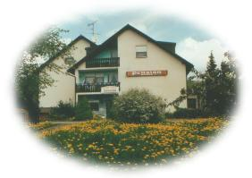
Unsere Übernachtungspreise:
Zimmer inkl. Frühstück vom Buffett (ÜF)
Einzelzimmer: 31,-- € (pro Tag)
Doppelzimmer: 20,50 € (pro Person/Tag)
Halbpension (HP)
Incl. Frühstück und wahlweise Mittag- oder Abendessen

Einzelzimmer: 37,-- € (pro Tag)
Doppelzimmer: 29,50 € (pro Person/Tag)

Vollpension (VP)
incl. Frühstück, Mittagessen, Abendessen

Einzelzimmer: 89,--€ (pro Tag)
Doppelzimmer: 65,--€ (pro Tag)

• bei längerem Aufenthalt Preisermäßigung
• Kinderermäßigung

Zimmerausstattung:
• Alle Zimmer mit Dusche und WC.
• TV und Radio.

Exercise 6 (Pair Exercise)

Use the price table on the previous page to create a German dialogue with your partner. You may use the sentences below as a guideline. Switch roles.

A: Say hello and ask if there is a room available
B: Say hello and ask what kind of room he/she is looking for
A: Choose one of the two room types
B: Say that this type of room is available and ask if the person wants only breakfast,
half-board or full board
A: Tell him/her what you are looking for and ask how much the room will be
B: Tell him/her the price

An der Rezeption

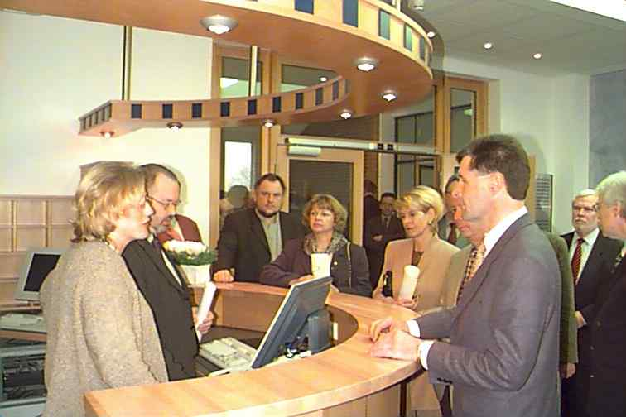

Empfangschef: Willkommen im Hotel Tannenhof. Wie kann ich Ihnen behilflich
sein?
Herr Stolz: Wir hätten gerne ein Doppelzimmer.
Empfangschef: Wir haben ein Doppelzimmer frei. Möchten Sie das Zimmer
gerne mit Halbpension oder mit Vollpension?
Herr Stolz: Halbpension, bitte. Wir werden auswärts zu Mittag essen.
Empfangschef: Und für wie lange möchten Sie das Zimmer?
Herr Stolz: Für drei Nächte, bitte.
Empfangschef: Gut, dann haben wir also ein Doppelzimmer mit Halbpension für
drei Nächte. Ihre Zimmernummer ist 374 und Sie müssen am Freitag um 11 Uhr aus dem Hotel ausziehen. Hier ist Ihr Schlüssel.
Herr Stolz: Danke.
Die Hotelausstattung

Das Hotelzimmer

Das Badezimmer
Die Klimaanlage
das Telefon

Der Fön

Das Satellitenfernsehen
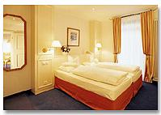
Das Radio

Der Zimmersafe
Die Kaffeemaschine

Der Reinigungsdienst
Das Bügelbrett
Das Bügeleisen

Der Kühlschrank

Das Hotel
Das Solarium
Der Fitnessraum

Das Schwimmbad

Die Sauna
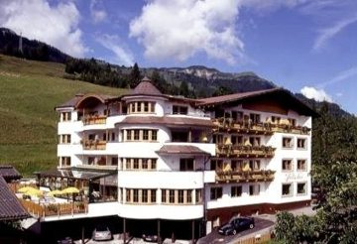
Die Bar
Das Restaurant
Der Shuttle-Service
Der Tagungsraum

Tip of the Day
In Germany you usually find two types of accommodations. The first one would be the hotel, which you would typically find in larger cities. The second type is the “Pension” or “Gasthaus” (guesthouse), which is very common in smaller villages. They are usually family-run, and often times the guesthouse rooms are located in the family house. Most Pensionen are run like bed-and-breakfasts and not many offer half-board or even full board.

Exercise 7 (Pair Exercise)

Imagine you are traveling in Germany and you are staying in hotels. Using the lists of hotel amenities on the previous page, tell your partner what you are expecting to find in your hotel / hotel room.

Exercise 8 (Pair Exercise)

Imagine you have just arrived at an airport in Germany and you are looking for the nearest hotel. Pretend that you are at the information desk asking the clerk for help finding a hotel. Use your creativity and develop a dialogue in German.

3. Operate a Household

Die Nebenkosten

“Nebenkosten” are the charges that you will pay in addition to your monthly apartment rent. Your landlord will usually charge you a set amount every month and you will receive a summary of the total costs once a year. If your monthly Nebenkosten payment exceeds the actual usage, you will receive a refund from your landlord. Should your usage exceed your monthly payments, you might have to pay the difference. Make sure that you know which services are included in the Nebenkosten. If the meter is shared with a large number of other apartments, the landlord will usually divide the total monthly building costs by the number of apartments, regardless of the individual usage.

Some of the possible Nebenkosten are:

Strom Heizkosten (Gas)
Wasser/Kanal Kehrwoche
Müllabfuhr Gärtner
Telefon Kabelgebühren

Wie ist ein deutsches Haus aufgebaut?

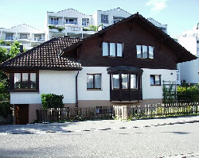
Der erste Stock oder
das Dachgeschoß
Das Erdgeschoß
Der Keller

Exercise 9 (Class Work)
Tip of the Day
Most German cities require that you separate your garbage. There will be separate garbage receptacles on the property for metal, plastic, paper, or one each for green, brown and white glass. “Sperrmüll” allows you to get rid of items that are too large for the regular trash. Sperrmüll day will be announced in the newspaper and on that day you can just leave the items on the sidewalk where they will be picked up.

Take turns and discuss in class your current living arrangements. Imagine that you are in Germany, and mention if you are living in a house or in an apartment. If you are renting an apartment, mention what “German” floor you are living on. Write down how much you are paying for rent and estimate how much your monthly utilities are. (Note: The information regarding rent/mortgage does not have to be true.) Discuss the differences in renting compared with your real situation here.

Die Hausarbeit


Die Kehrwoche/Kehren

Weekly or monthly sweeping of the stairwell and/or the sidewalk in front of the house is required. (Some landlords hire a cleaning service and usually add the costs for this service to your utility costs. If no cleaning service is hired, the cleaning of the stairwell and the sidewalk will have to be taken care of by the tenants, with each tenant being assigned the duty for one week).
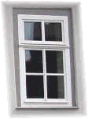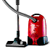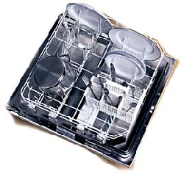
Fenster putzen Staubsaugen Geschirrspülen

Exercise 9 (class work) (continued)
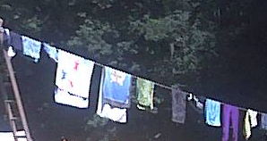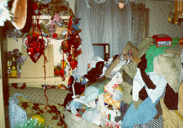
Wäsche waschen Aufräumen
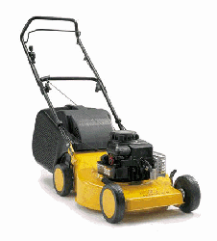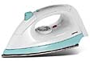
Blumen gießen Rasen mähen Bügeln

Exercise 10

Read the five descriptions of household chores below and choose the matching chore from the jumble box. Then create new statements using the words from the jumble box.

1. Der Teppich ist schmutzig. Sabine macht ihn sauber.
__________________________________________________________________

2. Das Gras im Garten ist hoch. Holger mäht es.
__________________________________________________________________

3. Thorsten und Anja haben keine saubern Kleider mehr. Sie müssen sie waschen.
__________________________________________________________________

4. Die Tassen und Teller im Waschbecken sind schmutzig. Er spült sie.
__________________________________________________________________

5. Es ist trocken. Die Pflanzen brauchen Wasser.
__________________________________________________________________

Answer Key:
1. Staubsaugen
2. Rasenmähen
3. Wäsche waschen
4. Geschirrspülen
5. Blumen gießen

Exercise 11

Read the telephone conversation below and in German, write down all the maintenance problems that are mentioned in the text.

Unsere Mietprobleme

A telephone conversation between a renter and his landlord.

Mieter: Guten Morgen, Herr Bauer. Herr Lohmaier hier. Wir haben ein paar
Probleme mit unserer Mietwohnung.
Vermieter: Guten Morgen, Herr Lohmaier. Wie kann ich Ihnen helfen?
Mieter: Tja, wir haben folgende Probleme. Unser Abfluß in der Küche ist schon
seit zwei Tagen verstopft und wir können kein Geschirr mehr spülen.
Außerdem leckt seit heute Morgen das Wasserrohr unter dem Waschbecken in der Küche und wir fangen das Wasser in einem Eimer auf. Ach ja, und dann haben wir seit gestern auch kein heißes Wasser.
Vermieter: Das ist ja schrecklich! Ich komme gleich vorbei.
Mieter: Das ist leider noch nicht alles. Wir haben außerdem seit zwei Stunden
keinen Strom und die Heizung ist kaputt und es ist sehr kalt hier in der
Wohnung. Vielleicht hat das etwas mit dem Leck im Dach zu tun.
Vermieter: Ich rufe sofort den Klempner und den Elektriker, Herr Lohmaier, und ich
werde mich persönlich um das Leck im Dach kümmern. Bis gleich.
Mieter: Danke, Herr Bauer. Bis gleich.
Answer Key:
1. Abfluß ist verstopft
2. Wasserrohr leckt
3. kein heißes Wasser
4. kein Strom
5. Heizung ist kaputt
6. Leck im Dach

Exercise 12

In a short paragraph, in German, write down a serious maintenance problem that you have encountered in your apartment/house and what you had to do to fix the problem. Share your experience with the rest of the class.

Haushaltsgeräte

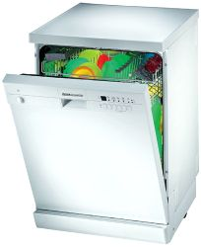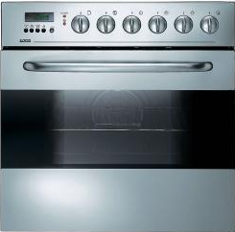
Staubsauger Geschirrspüler Herd Mikrowellenherd

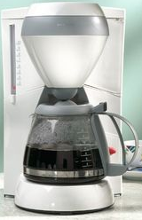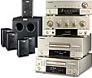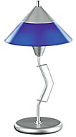
Kaffeemaschine Fernseher Stereoanlage Lampe

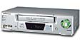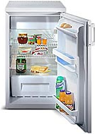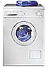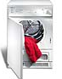
Videorecorder Kühlschrank Waschmaschine Trockner


Fön Telefon Anrufbeantworter Bügeleisen Toaster
Exercise 13 (Pair Exercise)

Conduct a dialogue with your partner with one of you being the sales clerk and the other being the customer. Imagine you are at an appliances store in Germany and would like to buy three of the appliances above. Describe to the sales clerk what you are looking for. Discuss different sizes (größer – kleiner) and discuss the price. Switch roles.

Exercise 14

Each student takes 5 minutes to give a description of his/her apartment/house. Write down the number of rooms, the approximate size of the house/apartment, the furniture in each room and the appliances that you own. After 5 minutes, give your classmates a detailed description in German with the help of your notes.

Prepositions

In German there are a great number of prepositions that are connected with either the accusative, the dative, or the genitive.

1. Prepositions with the Accusative

The prepositions für (for), gegen (against), ohne (without), um (around, at – in time expressions), are always followed by an accusative object, while the prepositions bis (until) and durch (through, by) may preceed or follow an accusative object and the preposition entlang (along) always follows its accusative object.

Beispiele: Er kauft die Blumen für seine Frau.
He buys the flowers for his wife.

Ich habe sie durch eine Freundin kennengelernt.
I met her through a friend.

Sing accusative prepositions to the tune of “Old MacDonald had a Farm” and you’ll never forget them: durch für gegen ohne um

2. Prepositions with the Dative

The prepositions aus (from, out of), ab (from), ausser (besides), bei (near), mit (with), nach (after – time, to – space), seit (since – time), von (from, of, by), zu (to – space) are followed by a dative object, while the prepositions gegenüber (across from) precedes or follow the dative object.

Beispiele: Sie fährt heute mit meinem Auto.
Today she is driving with my car.

Ich kenne sie seit einem Jahr.
I have known her for one year.

Do you know the famous waltz “Blue Danube” by Johnann Strauß? Then you’ll never forget your dative prepositions either!
aus ausser bei mit nach seit von zu
3. Prepositions with the Genitive

The prepositions anstatt/statt (instead of), trotz (in spite of), während (during), wegen/aufgrund (because of), außerhalb/innerhalb (outside/inside), oberhalb/unterhalb (over/under), in der Nähe (near) are followed by its genitive object.

Beispiele: Trotz des schlechten Wetters spielen wir im Garten.
In spite of the bad weather, we are playing in the garden.

Er macht seine Hausaufgaben während des Abendessens.
He is doing his homework during dinner.

4. Prepositions with the Dativ/Accusative (Two-Way Prepositions)

There are nine German prepositions that may be followed either by the dative case or the accusative case, depending on their precise meaning. When they answer the questions Wo? (Where? In what place?), they are followed by the dative case. When they answer the question Woher? (From where?) or Wohin? (Where to?), they are followed by the accusative case.
The following prepositions are dative/accusative prepositions:
an (to, close by), auf (onto, on top of), hinter (behind), in (into, inside of), neben (next to), über (over, above), unter (below, under), vor (in front of), zwischen (between)

Beispiele: Ich bin in deiner Küche. (Dative – Wo?)
I am in your kitchen.

Er geht hinter euer Haus. (Accusative – Wohin?) (motion)
He walks behind your house.

Exercise 1

Create five German sentences with prepositions that are connected with the accusative.

1. __________________________________________________________________

2. __________________________________________________________________

3. __________________________________________________________________

4. __________________________________________________________________

5. __________________________________________________________________

Exercise 2

Create five German sentences with prepositions that are connected with the dative.

1. __________________________________________________________________

2. __________________________________________________________________

3. __________________________________________________________________

4. __________________________________________________________________

5. __________________________________________________________________

Exercise 3

Create five German sentences with prepositions that are connected with the genitive.

1. __________________________________________________________________

2. __________________________________________________________________

3. __________________________________________________________________

4. __________________________________________________________________

5. __________________________________________________________________

Exercise 4

Create five German sentences with two-way prepositions.

1. __________________________________________________________________

2. __________________________________________________________________

3. __________________________________________________________________

4. __________________________________________________________________

5. __________________________________________________________________

Abfluß, der die Abflüsse | drain pipe
Altbau, der | old building
Anschluß, der die Anschlüsse | connection
Aufzug, der die Aufzüge | elevator
Auscheckzeit, die (-zeiten) | check-out time
auswärts essen | to eat out
behilflich sein | to be helpful
Briefkasten, der die Briefkästen | mailbox, letter box
Dachgeschoß, das | loft
Doppelzimmer, das (die) | double room
Dusche, die die Duschen | shower
Einbauküche, die (-küchen) | apartment with built-in kitchen
Einzelzimmer, das (die) | single room
einziehen | to move in
Empfangschef, der / Empfangsdame, die | receptionist
Erdgeschoß, das | first floor
Garage, die die Garagen | garage
Garten, der / Hof, der die Gärten/Höfe | yard
gießen | water, to (plants)
Halbpension, die | half board
Hausmeister, der (die) | janitor
Hausmeisterdienst, der | cleaning service
Heizung, die die Heizungen | heater, radiator
Kabelanschluß, der die Kabelanschlüsse | cable television connection
Kaltmiete, die (-mieten) | rent without extra charges
kaputt | broken
Kaution, die | deposit
Keller, der (die) | cellar
Kosten, die | costs
Kraftfahrzeug, das (KFZ) die (-zeuge) | motor vehicle
Leck, das | leak
mähen | to mow
Miete, die | rent
mieten | to rent
Mieter, der (die) | tenant
Mietvertrag, der die Mietverträge | rental agreement
Nebenkosten, die | extras / additional charges (rent)
Neubau, der | new building
Obergeschoß, das | top floor
Raum, der die Räume | room
Rezeption, die | reception
Schlüssel, der (die) | key
spülen | to wash dishes, to rinse
Stellplatz, der die Stellplätze | parking space
Stockwerk, das die Stockwerke | floor (building)
Strom, der | electricity
Toilette, die / WC, das die Toiletten | washroom
Tropfen, das | to leak
übernachten | to spend the night
vermieten | to rent out
Vermieter, der (die) | landlord
verstopft | clogged up
Vollpension, die | full board
Warmmiete, die | rent including extra charges
Waschbecken, das (die) | sink
waschen | to wash
Wasser, Strom, Gas | utilities
Wasserrohr, das die Wasserröhre | water pipe
Wohnfläche, die die Wohnflächen | living space
Zentralheizung, die | central heating

Supplemental Vocabulary

Anfang, der | beginning
Aufenthalt, der | stay
außerdem | further
Eimer, der (die) | bucket
Ermäßigung, die die Ermäßigungen | reduction
gefallen | to please
gepflegt | well kept
gleich (zeitlich) | same / immediately
Gras, das | grass
hoffen | to hope
niedrig | low
persönlich | personally
Pflanze, die die Pflanzen | plant
sauber | clean
schmutzig | dirty
schrecklich | terrible
steigen | to rise
Stimmt! | Exactly!
um die Ecke | around the corner

10 Points on How to Find the Right Residence in Germany

Here is a checklist that will help you with your search for a residence in Germany:

- Will you have a car or will you rely on public transportation to get you and family members to work?
- Check local newspapers for available apartments. Here are some of the necessary tag words:
  - Mietangebot / Mietmarkt (apartments for rent)
  - Kaltmiete (rent not including utilities and extra costs)
  - Warmmiete (rent including utilities and extra costs)
  - Nebenkosten (NK) (extra charges – usually include heat, telephone connections, standard cable and electricity) → Heizung, Telefon, Kabel, Strom
  - mit Möbel (furnished apartment)
  - 1 or 1 ½ Zimmer Wohnung (efficiency apartment)
  - 2-Zimmer Wohnung
(one bedroom apartment)→ Germans count the number of rooms
  - Einbauküche (apartment with kitchen included)
  - ab 8. August (date when the apartment will be available)
  - Erdgeschoß (EG) (ground floor/1st floor)
  - Dachgeschoß (loft)
- Make an appointment with the landlord to view the apartment, preparing a checklist of questions you might have for the landlord.
- Check out possible relocation help at your new duty station.

In Germany, rental prices are calculated in square meters per month. Apartment rental contracts are usually in a standard, preprinted format, which only require you to fill in the relevant blank spaces. The basic rent must be written into the contract, along with all extra charges - heating, water, wastewater disposal, garbage collection and street
cleaning. Electricity charges are usually billed directly to the tenant. Generally, a contract
is limited to a fixed period. Landlords typically require a deposit (Kaution) to provide them with some security in the case of damage to property or unpaid rent. By law, this amount should not exceed three months basic rent.

Renting in Germany

There is a law for almost everything in Germany, and the square meter price of a rental cannot exceed 120% of other comparable square-meter prices in the vicinity. To find out more, one can join a “Mieterverein”. Membership usually costs between 40 and 70 Euros a year, but the association’s counseling certainly makes the membership worthwhile.
Usually, every apartment building has a “Hausordnung” (rules of the house). The Hausordnung contains regulations regarding, for example, the number of pets each tenant can have or when one can make noise.

Below is an example of a “Hausordnung.” Have your instructor help you with the translation, and in English, discuss the usefulness of such regulations.

Die Hausordnung

Benützung der Mieträume
Der/Die Mieter/in ist verpflichtet, die Wohnung instandzuhalten und die gemieteten Räume ausreichend zu lüften, zu beheizen und zu reinigen. Terrassen, Loggien und Balkone sind sauber zu halten und im Winter von Schnee frei zu machen.

Benützung der Räume des Hauses und der Anlage
Treppen, Gänge, Höfe und Grünanlagen sind im Interesse aller Mieter/innen sauber zu halten.

Fahrzeuge
Kraftfahrzeuge dürfen nur auf den vermieteten Abstellplätzen (nach Abschluss eines eigenen Mietvertrages) oder auf anderen dafür vorgesehenen Abstellplätzen abgestellt werden. Das Reinigen und Reparieren der Kraftfahrzeuge sowie das Laufenlassen von Motoren in Höfen und Gärten ist verboten.

Sanitäre Anlagen
Die Toiletten sind nicht zur Entsorgung von Katzenstreu oder anderen festen Gegenständen geeignet. Schäden an der Toilettenanlage hat der/die Mieter/in so rasch wie möglich beheben zu lassen.

Brandschutz
Treppen und Gänge, Dachböden, Zugänge zu Kellerabteilen etc. dürfen nicht mit Möbeln, Fahrrädern oder sonstigen Gegenständen verstellt werden.

Müll und Abfälle
Lagerungsverbot für leicht entzündbare Gegenstände wie Hausmüll und sonstige Abfälle gehören in die jeweils dafür vorgesehenen Behälter. Das Ablagern von Sperrmüll neben den Behältern ist nicht gestattet. Das Füttern von Tieren in der Anlage, insbesondere von Tauben, ist aus Gründen der Hygiene und des Gesundheitsschutzes verboten!

Tierhaltung
Die Haltung von allgemein üblichen Haustieren ist prinzipiell gestattet, sofern sie nicht zu Belästigungen anderer Hausbewohner führt. Die Haltung gefährlicher Tiere (Schlangen, Spinnen etc.) ist dagegen verboten! Hunde sind in der Wohnhausanlage an der Leine zu führen! Durch Tiere verursachte Verunreinigungen sind von dem/der Besitzer/in auf eigene Kosten zu beseitigen.
Ruhestörungen
Jeder Mieter, jede Mieterin möchte vor allem in Ruhe leben und wohnen. Daher lautet eine der wichtigsten Regeln für ein reibungsloses Zusammenleben: Mit Rücksicht auf die anderen Mieter/innen ist sowohl im Haus wie auch in den angrenzenden Außenanlagen jeder unnötige Lärm zu vermeiden. Auch in der Wohnung sind Geräusche, die andere Mieter/innen belästigen (Türenzuschlagen, Musizieren oder Radio- bzw. Fernsehempfang mit hoher Lautstärke, Verwendung ungedämpfter Maschinen usw.), zu vermeiden. Nach 22.00 Uhr ist jedliches Lärmen zu unterlassen.
Wohnungs- und Haustorschlüssel
Sämtliche Schlüssel für Wohnung, Geschäfts- und andere Mieträume sowie Haustor- und Kellerschlüssel sind bei Beendigung des Mietverhältnisses abzugeben.

Zutritt zum Mietobjekt
Die Mieter/innen sind verpflichtet, Vertretern der Hausverwaltung den Zutritt zu den von ihnen gemieteten Räumlichkeiten gegen rechtzeitige Vorankündigung und zu angemessener Tageszeit (außer bei Gefahr im Verzug) zu ermöglichen.

Abwesenheit des Mieters/der Mieterin
Bei längerer Abwesenheit des Mieters/der Mieterin ist aus Sicherheitsgründen die Hausverwaltung zu informieren, wo sich die Wohnungs- bzw. Kellerschlüssel befinden.

1. Find a Place to Stay

Activity 1 (Pair Activity)

Imagine that you and your family are moving to Germany and you will have to find an apartment on the economy. Pretend that you are talking to an agent from a relocation company at your new duty station. Conduct a dialogue in German, describing the size of your family, that number of rooms and the apartment size you are expecting, the amount of money you are willing to spend on the apartment, the appliances that you will bring and the appliances you are expecting to find in the apartment, and the amount you are willing to spend on utilities. Since you are supposed to create a dialogue, make sure that your partner, who plays the agent, asks you all these questions. Also, reverse the roles once you have finished the first dialogue. Role-play the situation to the rest of the class.

Activity 2

The following two people are searching for apartments to rent. Each person has special requirements. Read their requirements and then match them up with the most fitting apartment below. Discuss your selection with the rest of the class.

Andreas Schmidt:
Ich möchte eine 3-Zimmerwohnung mit einem Balkon. Ich möchte außerdem eine Garage und die Miete soll nicht mehr als €525 im Monat sein. Wenn möglich, soll die Wohnung auch eine Einbauküche haben.

Sabine Meinecke:
Ich möchte eine 2-Zimmerwohnung in einem Neubau mit Hausmeisterservice. Ich möchte außerdem einen Teppich und die Wohnung soll nicht mehr als €485 im Monat kosten, einschließlich Nebenkosten.

1. moderne 3-Zimmerwohnung in ruhigem Neubau im 2. OG., Bad mit Dusche und Waschmaschinenanschluß. 2 Schlafzimmer. Mietkosten: €525 incl. Nebenkosten.
2. schöne 3-Zimmerwohnung in einem 15-Familien-Haus mit Aufzug, Hausmeisterservice, Einbauküche und Balkon. Die Garage kann in 3-4 Monaten gemietet werden. Mietkosten: €495 + Nebenkosten
3. 2-Zimmerwohnung in gepflegtem Zustand in Neubau. Das Wohnzimmer mit Teppichboden und Bad mit Dusche. Mietkosten: €462 + €50 Nebenkosten.
4. 2-Zimmerwohnung in Neubau mit Teppichboden in jedem Zimmer. Großer Balkon und neue Einbauküche. Mietkosten €428 incl. Nebenkosten.

Answer Key:
Andreas Schmidt: Wohnung 2
Sabine Meinecke: Wohnung 4

Activity 3

Without going back to the “Mietvertrag” in the Introduction, create your own rental agreement in German. Try to remember all the points that were covered in the earlier contract. Don’t worry about the fine print, but make sure to get most fill-in-the-blank points. Present it to the class.

Activity 4

Take 5 minutes to prepare an (oral) detailed description of the building in which you are currently living (e.g. size, height, length, color, number of windows, etc.). Share your German description with the rest of the class.

Activity 5

Study the floor plan below and write a German apartment ad that could be placed in a newspaper. Make sure to mention the monthly rent and the cost of utilities. Share your ad with the class.

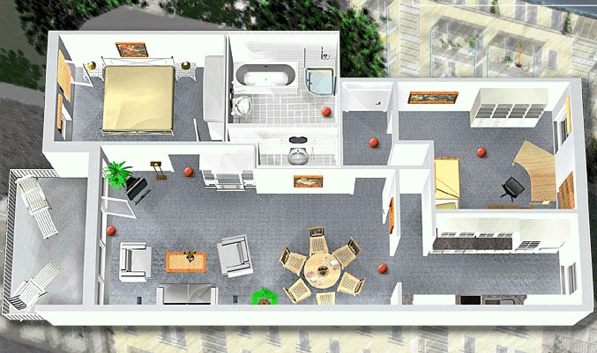

2. Make a Hotel Reservation

Activity 6

The following four people have listed some of the amenities and facilities available in their hotel. Read what each person has to say and match the pictures below with the correct person. Some appliances/facilities might be mentioned by more than one person.
Compare with the amenities you request when you rent a hotel room. Discuss with the rest of the class.

Franz Holm: Mein Zimmer im Hotel Sacher hat einen Fernseher, ein Bügeleisen und
ein Bügelbrett. Im Hotel gibt es außerdem ein Schwimmbad und eine
Sauna.
Ursula Froh: Mein Zimmer hat einen Zimmersafe und ein Badezimmer. Im Hotel gibt
es außerdem eine Bar und ein Restaurant.
Sonja Lauer: Mein Zimmer hat eine Kaffeemaschine und einen Fernseher. Im Hotel gibt
es ein Tagungsraum und ein Schwimmbad.
Sven Maurer: Mein Zimmer hat ein Radio, einen Fernseher und ein Telefon. Im Hotel
gibt es außerdem einen Fitnessraum und ein Solarium.
1. 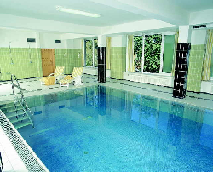 2. 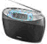 3. 4. 5.

6. 7. 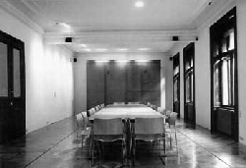 8.  9. 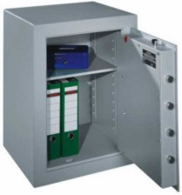

10. 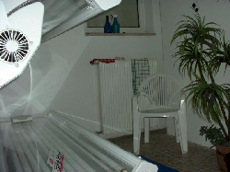 11.  12. 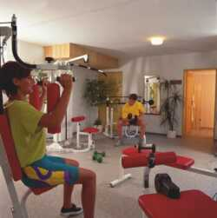

Activity 6 (continued)

13. 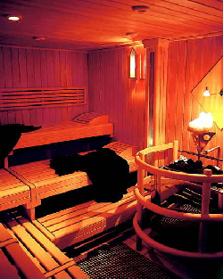 14. 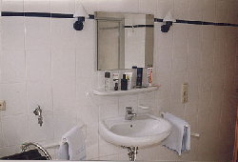 15. 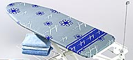

Answer Key:
Franz Holm: 3, 6, 15, 1, 13
Ursula Froh: 9, 14, 8, 11
Sonja Lauer: 5, 3, 7, 1
Sven Maurer: 2, 3, 4, 12, 10

Activity 7 (Pair Activity)

Imagine that you are getting ready to move to Germany and you found out that you will have to stay in a hotel for the first five days. Your sponsor has contacted you and wants to know what size the room should be, what kind of board you would prefer, what amenities and what facilities you would like. Conduct a German dialogue with your partner. Compare, explain and discuss your wishes with the rest of the classmates.

Activity 8

Below are five descriptions of distances to hotels. Read the descriptions and
decide which one is the closest one. Then reorganize them from furthest to nearest. Compare with the rest of the class.

a. Das Hotel ist vier Straßen weiter.
b. Das Hotel ist gleich hier um die Ecke.
c. Das Hotel ist fünfzehn Minuten von hier.
d. Das Hotel ist in einer anderen Stadt.
c. Das Hotel ist sehr weit von hier.

Answer Key: b
3. Operate a Household

Activity 9 (Group Activity)

Divide the class into two teams. Each team receives a list of six pieces of furniture and appliances and describes each item to the other team without using the actual name of the item. Describe what it looks like and its use in as much detail as possible so the other team can guess the correct item.

Note to the Instructor:
Prior to class, prepare a list of six items for each team. Make sure not to duplicate any items and list items that are not too difficult to describe for the students.

Activity 10

Imagine that you would like to rent out your current residence and your partner is the prospective renter. You want to be honest with him/her and mention to him/her all the little problems in your current apartment/house that might need to be fixed. Make up some problems, if necessary and switch roles. Compare and discuss with the class how to fix the problems.

Beispiel: Der Abfluß ist verstopft.

Activity 11

Read the following conversation between two tenants and choose one of the three titles below. Explain your answer.

Frau Huber: Guten Morgen, Frau Paulsen. Willkommen in unserem Haus. Ich möchte Ihnen gerne unseren Kehrwochenplan zeigen.
Frau Paulsen: Guten Morgen, Frau Huber. Ich habe schon gehört, daß es hier im Haus keinen Hausmeisterservice gibt.
Frau Huber: Ja, die vier Familien hier im Haus teilen sich die Kehrwoche auf. Das heißt, dass jede Familie alle vier Wochen die Kehrwoche macht.
Frau Paulsen: Gut, wann soll ich die Kehrwoche machen?
Frau Huber: Machen Sie es nächste Woche.

a) Wieviel Miete zahlt Frau Paulsen?
b) Frau Paulsen zieht aus.
c) Wann macht Frau Paulsen die Kehrwoche?

Answer Key: c

Activity 12 (Group Activity)

Divide the class into two teams. Each team creates a list in German of utilities and other possible costs that might be involved with renting or owning an apartment/house. Try to come up with as many answers as possible and compare your list with that of the other team.

Activity 13 (Group Activity)

The first student starts with the following question: “Kommen Sie heute zum
Mittagessen?” The second student declines the invitation, mentioning that he/she will
have to take care of a chore (use the list in the Introduction as a guideline and come up with additional chores if necessary). He/she then turns to the next student and asks the same question, receiving the same answer with a different chore. Continue until the last student addresses the first student with the question.

Activity 14

Pick the best word to fit the phrase. Explain.

1. Eine Altbauwohnung hat oft keine_______________________________________.
Mietvertrag
Einbauküche
Briefkasten

2. Wenn man einen Schlüssel braucht, ruft man den___________________________.
Mieter
Hausmeister
Aufzug

3. Eine Kaution kann oft zwei _________________________________________sein
Halbpension
Nebenkosten
Monatsmieten

4. Im Winter, wenn das Wetter sehr kalt ist, braucht man eine_____________________.
Heizung
Kaltmiete
Eimer

Activity 14 (continued)

5. Wie hoch die Miete ist, kommt oft darauf an, wie groß die____________________ist.
Waschbecken
Stockwerk
Wohnfläche

6. Im Obergeschoß zu wohnen heißt auch oft, daß man einen_______________braucht.
Strom
Aufzug
Stellplatz

7. Wenn Kinder mit ihren Eltern im Hotel übernachten, gibt es oft eine_____________.
Ermäßigung
Aufenthalt
Kaution

Answer Key:

- Einbauküche
- Hausmeister
- Monatsmieten
- Heizung
- Wohnfläche
- Aufzug
- Ermäßigung
1. Find a Place to Stay

Activity 1 (Group Activity)

Form groups of three and pretend you are a family that consists of a husband, a wife, and a son or a daughter. Imagine that you are talking to a relocation officer and are explaining to him/her what each one of you is looking for in an apartment. Take 5 minutes to write down what each family member might want in his/her future apartment and create a dialogue with the points on your list. Play the dialogue in front of the class, with your instructor playing the relocation agent.

Activity 2

Study the two ads below and decide which apartment is probably going to be more expensive. Discuss it with your classmates.
- Schöne 2-Zimmerwohnung im 2. Obergeschoß mit Balkon. Neue Einbauküche und neuer Teppichboden. Garage im Keller.
- 2-Zimmerwohung im Kellergeschoß. Separates Badezimmer im Gang. KFZ Abstellplatz vor dem Haus.

2. Make a Hotel Reservation

Activity 3 (Pair Activity)

Pretend one of you is an upset hotel guest at the front desk. The guest tells the concierge what kind of amenities and facilities were listed in the hotel brochure and what was actually offered at the hotel. He/she tells him/her that he/she was not satisfied with the food either. The concierge tells the hotel guest that he/she is very sorry and that he/she will receive a free room upgrade (ein besseres Zimmer). Present the situation to the rest of the class.

Activity 4 (Group Activity)

Each student receives a flashcard with as many hotel room prices as there are students. The first student will pretend to call a hotel (a classmate) and asks the hotel clerk how much a room at their hotel costs per night. The hotel clerk says that a room at the hotel costs the amount listed under number 1 of his/her flashcard. The first student will ask every classmate the same question, writing down the name of the hotel (last name of classmate) and the room price. Once every classmate has been asked, the first student will state which hotel has the cheapest hotel room. His/her classmate can verify the statement, as the amount will be highlighted on the flashcard. Continue the game with the second student.

Note to the Instructor:
Prepare as many flashcards as there are students and write down the same amount of room prices and for each row, highlight the lowest price. Assuming you have four students, create the cards in the following way:

1. €38 1. €49 1. €23 1. €92
2. €39 2. €72 2. €18 2. €47
3. €19 3. €27 3. €82 3. €58
4. €52 4. €72 4. €69 4. €28

Activity 5 (Group Activity)

Each student gets a turn to draw a picture of an appliance or a piece of furniture on the blackboard. While the first student has his/her back to the class, the instructor will show the students a piece of furniture or appliance on a card. The class now has to describe the item as exactly as possible without naming the object so the student at the blackboard can draw the item correctly.

Note to the Instructor:
Prepare as many cards with objects as there are students in the class. You may draw the objects or write them on the cards.

Activity 6 (Pair Activity)

Describe your last stay at a hotel/motel to your partner. Make sure to mention the amenities and facilities available at the hotel/motel, as well as the price of the room. Also tell him/her the price of the room and what type of room it was.
Activity 7

Study the picture below and match them with the correct maintenance problem in the jumble box.

1. 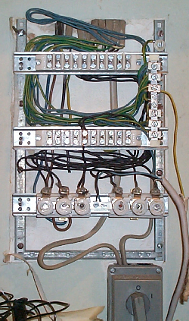 2. 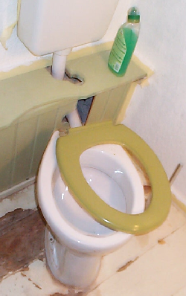 3. 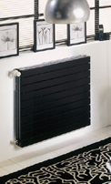

die Heizung ist kaput das Dach hat ein Leck keine Elektrizität
Die Wasserleitung hat ein Leck die Toilette ist verstopft

Answer Key:
1. keine Elektrizität
2. die Toilette ist verstopft
3. die Heizung ist kaputt

3. Operate a Household

Activity 8

Write a short paragraph on the physical conditions of each of the two houses below. Compare with those of the rest of the class.
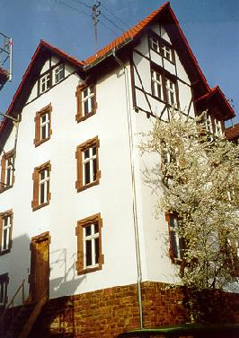
______________________________________________________________________
______________________________________________________________________
______________________________________________________________________
______________________________________________________________________
______________________________________________________________________
______________________________________________________________________
______________________________________________________________________
______________________________________________________________________

Activity 8 (continued)
______________________________________________________________________
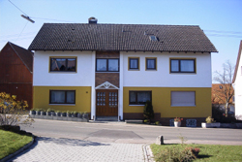
______________________________________________________________________
______________________________________________________________________
______________________________________________________________________
______________________________________________________________________
______________________________________________________________________
______________________________________________________________________
______________________________________________________________________

Activity 9

Your instructor will read a dialogue between two tenants regarding “Nebenkosten”. Listen carefully and answer the questions below. Compare and discuss your answers with those of your classmates.

1. Wo treffen sich Herr König und Frau Schulz?
_________________________________________________________________
2. Was ist diesen Monat gestiegen?
_________________________________________________________________
3. Welche Nebenkosten sind gestiegen?
_________________________________________________________________
4. Was ist bald niedriger als die Nebenkosten?
_________________________________________________________________

Reading Key:
Herr König und Frau Schulz treffen sich am Briefkasten.
Herr König: Guten Abend Frau Schulz. Ich hoffe, es sind nicht zu viele Rechnungen dabei.
Frau Schulz: Guten Abend Herr König. Ich hoffe auch nicht, vor allem weil unsere Nebenkosten diesen Monat gestiegen sind.
Herr König: Stimmt! Die Heizkosten sind gestiegen und wir bezahlen mehr für den Hausmeisterdienst.
Frau Schulz: Ich glaube, die Wasserkosten sind auch gestiegen.
Herr König: Bald sind unsere Nebenkosten höher als unsere Miete.
Frau Schulz: Hoffen wir es nicht!

Answer Key:
1. Sie treffen sich am Briefkasten.
2. Die Nebenkosten sind gestiegen.
3. Die Heizkosten, die Kosten für den Hausmeisterdienst und die Wasserkosten sind gestiegen.
4. Die Miete ist bald niedriger als die Nebenkosten.

Activity 10 (Group Activity)

Pretend you are at an informal gathering in Germany. You just moved into your new apartment on the economy and you are very proud of it. Mingle and boast about your new home. Describe the apartment and try to top the descriptions given by your classmates of their own apartments. Enjoy the boasting – out of politeness you should avoid it in a real situation.

Activity 11

Study the scenes below and choose the matching household chore from the jumble box below.

1. 2. 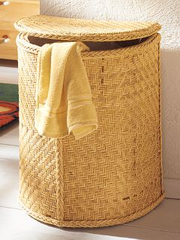 3. 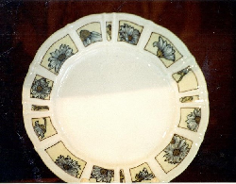

Kehrwoche Blumen gießen Wäsche waschen

Rasenmähen Geschirrspülen Aufräumen Bügeln

Answer Key:
1. Bügeln
2. Wäsche waschen
3. Geschirrspülen
Activity 12

In Module 1 Lesson 3, you learned about the different types of rooms in a German apartment. Make a list in German of the various kinds of rooms you would find in an apartment, and list three items of furniture or appliances for each of the rooms. Compare your list with your classmates.

Answer Key: 2

Activity 13 (Group Activity)

As you have seen in this lesson, in some cases the “Nebenkosten” are included in the rent in Germany and in some cases they are not. As a group, discuss in German the advantages and disadvantages of including the costs in the rent.

Activity 1

Listen to the following dialogue and answer the questions below. Be ready to defend your answers in class tomorrow.

1. In welchem Stockwerk ist die Wohnung?
____________________________________________________________________

2. Wie groß ist die Wohnung?
____________________________________________________________________

3. Welche Zimmer hat die Wohnung?
____________________________________________________________________

4. Wann hat der Vermieter die Küche eingebaut?
____________________________________________________________________

Audio Script:
Conversation between a landlord and a prospective tenant (PR).
PR: Guten Tag. Mein Name ist Frisch. Sabine Frisch.
Landlord: Guten Tag, Frau Frisch. Schön Sie kennenzulernen. Dann will ich Ihnen
mal die Wohnung zeigen.
PR: Gut. Die Wohnung ist im Erdgeschoß, oder?
Landlord: Ja, es gibt eine 3-Zimmerwohnung im Erdgeschoß.
PR: Die Wohnung hat also ein Schlafzimmer, ein Esszimmer, ein Wohnzimmer, eine Küche, und ein Badezimmer.
Landlord: Genau. Dazu kommt noch die Garage neben dem Haus.
PR: Die Küche sieht sehr neu aus.
Landlord: Ja, stimmt. Wir haben die Küche Anfang des Jahres eingebaut.
PR: Die Wohnung gefällt mir gut. Ich möchte gerne Anfang nächsten Monats einziehen.
Answer Key:
1. Die Wohnung ist im Erdgeschoß.
2. Die Wohnung ist eine 3-Zimmerwohnung.
3. Die Wohnung hat ein Schlafzimmer, ein Esszimmer, ein Wohnzimmer, eine Küche, und ein Badezimmer.
4. Er hat die Küche Anfang diesen Jahres eingebaut.
Activity 2

After listening to the conversation in Activity 1, rewrite the dialogue as a story in your own words. Pretend you overheard the conversation and you are now telling your friend the gist of it. Make sure to rephrase the sentences as much as possible. Be ready to present this in class tomorrow.

________________________________________________________________________________________________________________________________________________________________________________________________________________________________________________________________________________________________________________________________________________________________________________________________________________________________________________________________________________________________________________________________________________________________________________________________

Activity 3

Each statement below contains an error. Find the error and rewrite the sentences correctly.

1. Bei einem Zimmer mit Halbpension bekommt man ein Mittagessen und ein Abendessen.

________________________________________________________________________
2. In einem Doppelzimmer kann nur eine Person schlafen.

________________________________________________________________________
3. Kinderermäßigung bedeutet, dass Kinder mehr bezahlen.

________________________________________________________________________

Answer Key:
1. Bei einem Zimmer mit Halbpension bekommt man ein Mittagessen oder ein Abendessen.
2. In einem Doppelzimmer können mehr als eine Person schlafen.
3. Kinderermäßigung bedeutet, dass Kinder weniger bezahlen.

Activity 4

Match the following appliances with the correct words and create a question that will be answered by your classmates tomorrow.

______________________________________________

______________________________________________

_______________________________________________

_______________________________________________

______________________________________________

Stereoanlage Waschmaschine Mikrowellenherd Bügeleisen

Trockner Toaster Kühlschrank Fön Telefon

Kaffeemaschine Anrufbeantworter Staubsauger Lampe

Answer Key:
1. Kühlschrank, 2. Mikrowellenherd, 3. Fön, 4. Kaffeemaschine, 5. Bügeleisen

Activity 5

In 10 sentences, describe your dream home. Mention the size of the house/apartment, the number of rooms, the types of rooms, the size of rooms, the type of furniture and appliances, and any possible facilities you might want to include. Be ready to report to the class tomorrow.

________________________________________________________________________________________________________________________________________________________________________________________________________________________________________________________________________________________________________________________________________________________________________________________________________________________________________________________________________________________________________________________________________________________________________________________________________________________________________________________________________________________________________________________________________________________________________________________________________________________
________________________________________________________________________________________________________________________________________________

Activity 6

Write a German newspaper ad for the apartment/house in which you are currently living. Make sure to include more details than you might usually find in an ad. Be ready to discuss it with the whole class tomorrow.

Activity 7

Read and be ready to explain these phrases to the class tomorrow. The questions will be answered by your peers tomorrow.

1. Für wie lange ist der Mietvertrag?
2. Mein Kabelanschluß auf meinem Zimmer funkioniert nicht!
3. Der Hausmeisterdienst kommt zweimal die Woche.
4. Die Toilette ist aber sehr schmutzig!
5. Wann möchten Sie einziehen?
6. Die Ausscheckzeit ist um elf Uhr.
7. Wir haben einen Stromausfall.
8. Ist das Wasserrohr verstopft?
9. Ich habe leider meinen Zimmerschlüssel verloren.
10. Vielleicht hat der Empfangschef noch einen zweiten Schlüssel.
11. Die Dusche ist kaputt.
12. Wie kann ich Ihnen behilflich sein?
13. Wie hoch ist die Kaution?
14. Wo ist hier der Stellplatz für die Kraftfahrzeuge?
15. Der Aufzug ist um die Ecke.

Answer Key:

- For how long is the rental contract?
- My cable connection in my room doesn’t work!
- The janitor comes twice a week.
- The bathroom is really very filthy!
- When would you like to move in?
- The checkout time is eleven o’clock.
- We have a power outage.
- Is the waterpipe clogged?
- Unfortunately, I lost my room key.
- Perhaps the receptionist has a second key.
- The shower is broken.
- How can I be of assistance to you?
- How high is the deposit?
- Where is the parking facility for vehicles?
- The elevator is around the corner.

Activity 8

Read the sentences below, and fill in the correct missing word.

1. Im Vertrag steht es, ___________________ist eine Monatsmiete.
der Briefkasten
das Erdgeschoß
die Kaution

2. Ich kann die Tür nicht öffnen! Wo ist ____________________?
die Nebenkosten
der Schlüssel
das Leck

3. ______________________ist verstopft! Da ist überall Wasser!
der Anfang
der Abfluß
der Mietvertrag

4. Im Wohnzimmer ist _____________________kaputt. Und heute ist es so kalt!
der Raum
der Keller
die Heizung

5. Wir haben jetzt Kabelanschluß, sagt __________________________.
der Vermieter
das Wasserrohr
der Strom

6. _____________________im Schlafzimmer braucht Wasser. Kannst du das machen?
die Pflanze
das Gras
der Eimer

7. Draussen neben der Garage ist_______________________für Kraftfahrzeuge.
der Stellplatz
das Tropfen
die Ermäßigung

8. ________________________hier hat mehr Wohnfläche und der Preis ist niedrig!
der Garten
der Hausmeister
der Neubau

Answer Key:
- die Kaution 3. der Abfluß 5. der Vermieter 7. der Stellplatz
- der Schlüssel 4. die Heizung 6. die Pflanze 8. der Neubau

Activity 1

Prepare a German rental agreement as you would if you were a landlord renting out an apartment in Germany. You may use the rental agreement in the Introduction as a guideline, but make sure to edit the contract to your needs.

